https://ru.hexlet.io/courses/css-content/lessons/units/exercise_unit

https://ru.hexlet.io/code_reviews/374645

Создайте шаблон карточки прайсинга для Hexlet. Основные стили уже реализованы, но предыдущий разработчик не успел поработать с размерами и цветом элементов. Дополните стили по ТЗ. В результате выполнения задания у вас получится следующий блок:

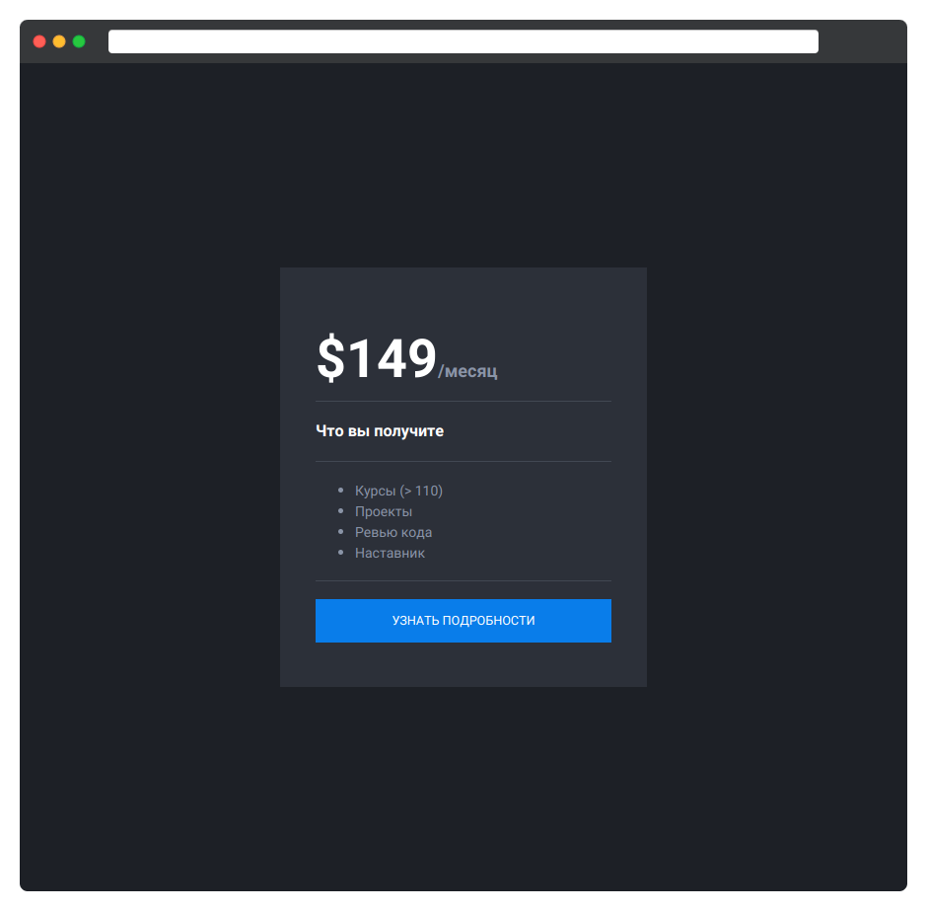

## Общие стили

* Для элемента html установите размер шрифта 18 пикселей с полуторным межстрочным интервалом. Установите шрифт без засечек. Фон имеет значение #1d2026. Основной цвет текста #8a94a7.
* Элемент body должен занимать всю доступную ширину и высоту страницы. Дополнительно сбросьте все значения внешних и внутренних отступов.
* Заголовки первых трёх уровней не имеют внешних отступов. Внутренние отступы сверху и снизу должны быть равны размеру шрифта у элемента html.
* Список не имеет внешних отступов. Внутренние отступы сверху и снизу равны базовому значению шрифта

## Стили карточки прайсинга

* Основная обёртка с классом .card имеет ширину в 300 пикселей. Внутренние отступы сверху и снизу в 2.5 раза больше размера шрифта html. Слева и справа — в 2 раза больше размера шрифта html. Блок должен иметь фон #2c3039.
* Список с классом .card-list имеет размер шрифта 14 пикселей.
* Блок .price имеет размер шрифта 18 пикселей и межстрочный интервал 1. Элемент span внутри блока имеет белый цвет и размер шрифта в три раза больше, чем у родителя.
* Заголовок третьего уровня имеет белый цвет и должен быть размером 0.9 от значения родителя.
* Кнопка с классом .btn имеет размер шрифта в 0.7 от размера шрифта у элемента html